
01/03/2018
Todos los Niveles y Modalidades Oficiales y DIPREGEP
SECRETARÍA DE ASUNTOS DOCENTES DE AVELLANEDA
DIRECTIVOS / SECRETARIOS / DOCENTES
-AMPLIA DIFUSIÓN - CRONOGRAMA DE ACTOS PÚBLICOS DE PROVISIONALIDADES Y SUPLENCIAS 2018 (DESDE EL LUNES 05/03 AL VIERNES 09/03) .
ÁREA COMUNICADOS
FECHA:
RAMA:
EMITE:
DESTINO:
OBJETO:
TRANSCRIBE:

COMUNICADO Nº 33 /2018

AMPLIA DIFUSIÓN
CRONOGRAMA DE ACTOS PÚBLICOS DE PROVISIONALIDADES Y SUPLENCIAS 2018
DESDE EL LUNES 05/03/2018 AL VIERNES 09/03/2018
LISTADOS CONVOCADOS: TODOS LOS LISTADOS (CABE ACLARAR QUE LA UTILIZACIÓN DE LOS LISTADOS 108 A (AMPLIATORIO) Y 108 B (COMPLEMENTARIO) SE ENCUENTRA SUPEDITADO A CONTAR CON LA RESPUESTA DE LA TOTALIDAD DE LOS RECLAMOS PENDIENTES A LA FECHA.

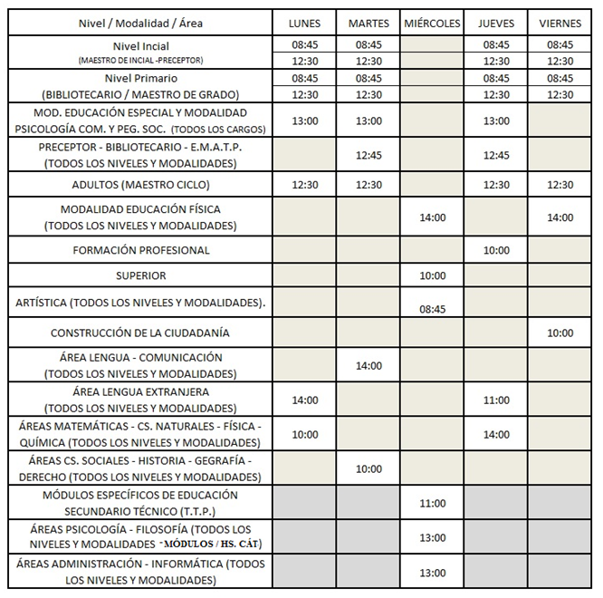

LUGAR: Secretaria de Asuntos Docentes de Avellaneda.
- E. Zeballos N° 2327 1° Piso (SARANDI)-

LOS ASPIRANTES DEBERÁN CONCURRIR CON D.N.I., HOJA DE RUTA Y OBLEA IMPRESA DEL LISTADO DEL LISTADO EN QUE SE ENCUENTRAN INSCRIPTOS.

SE SOLICITA EXPONER EN UN LUGAR VISIBLE Y DAR AMPLIA DIFUSIÓN AL CONTENIDO DEL PRESENTE COMUNICADO

